宜蘭縣五結國小109學年度 學生暑假生活注意事項
壹、休業式：停辦。
貳、暑假起止日：110年7月3日(六)起，至110年8月31日（二）止。
叁、開學日：110年9月1日(三)正常上課，開始供應午餐。
肆、返校日：110年8月31日(二)，07:25上學，當日領取教科書、二升三/四升五年級至新班級
報到，10:00放學。
伍、新生家長座談會:110年8月21日(六)，09:00於本校視聽教室技一年級各班教室辦理。
陸、新生始業迎新活動:110年9月1日(三)，08:30於本校五育館辦理。
(以上預定日期及舉辦方式，若有相關因防疫停課或延期情形以中央疫情指揮中心發布之訊
息為準，亦請家長注意本校網站首頁、粉絲團之訊息公布。)
柒、學校圖書館開放時間 ：因應疫情暫停開放。
捌、因新冠肺炎疫情影響，暑假各營隊及社團均暫停辦理。如有特殊活動，另行通知。
玖、新冠肺炎防疫宣導專區暨健康宣導事項：
- 因應三級警戒延長至7/12，請配合相關措施(如圖):
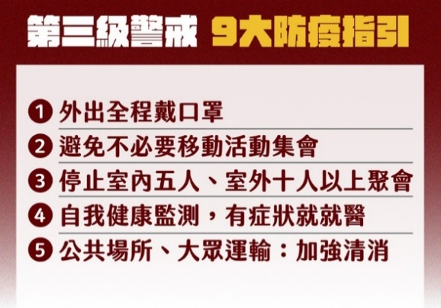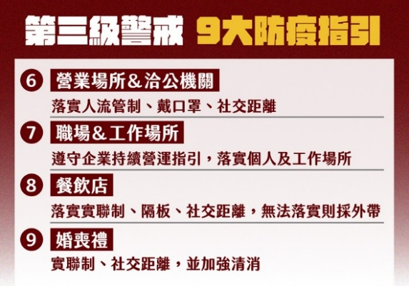
二、民眾使用COVID-19家用快篩試劑流程與注意事項：
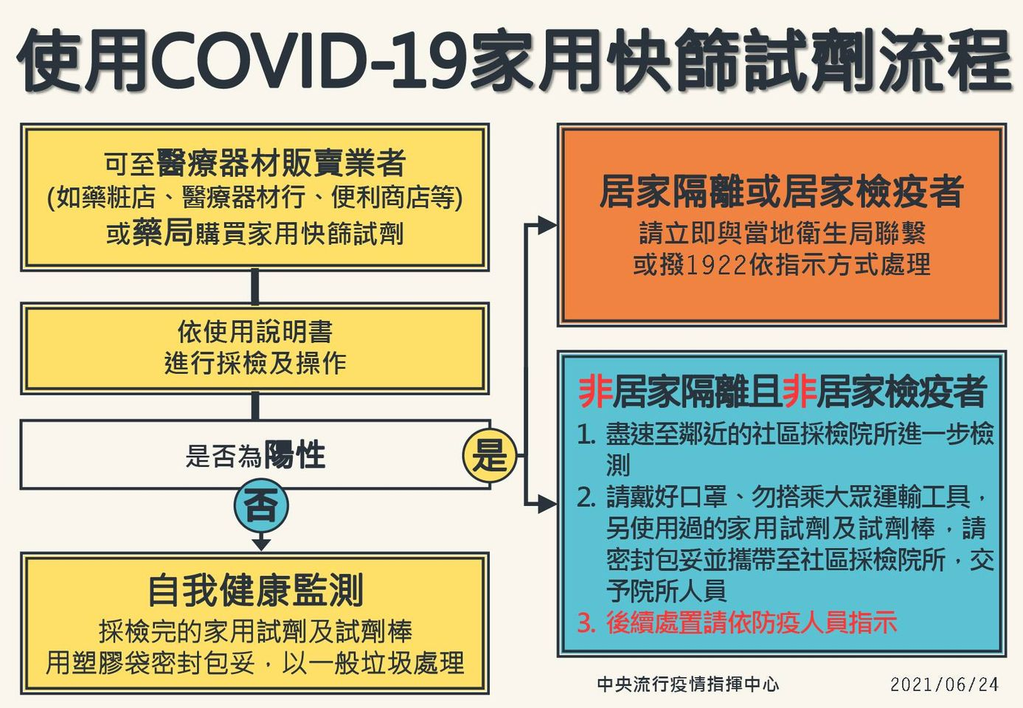
指揮中心提醒，若民眾已出現嚴重特殊傳染性肺炎相關症狀，不宜使用COVID-19家用快篩試劑自行在家檢測，應佩戴醫用口罩，儘速前往醫療院所就醫，且前往就醫時勿搭乘大眾運輸工具。
防疫詳細資料可前往
衛生福利部FB: https://www.facebook.com/mohw.gov.tw
衛生福利部官網: https://www.mohw.gov.tw/mp-1.html

三、學生平安保險承保時間109年8月1日至110年7月31日。
若需要申請者請準備以下東西:
1.診斷證明書 2.收據(副本) 3.學生存摺封面影本
4.填寫申請單(健康中心準備) 5.有疑問可撥健康中心電話9507272*119
四、學生使用3C產品時請落實30分鐘，休息10分鐘等護眼措施。
五、暑假期間請學生正常作息，多喝水多運動，維持身體的免疫力。
六、新學期例行性檢查，有口腔檢查、視力檢查、一跟四年級健康檢查，避免過多人潮檢查，
請家長可以先提早預約牙科跟眼科掛號。
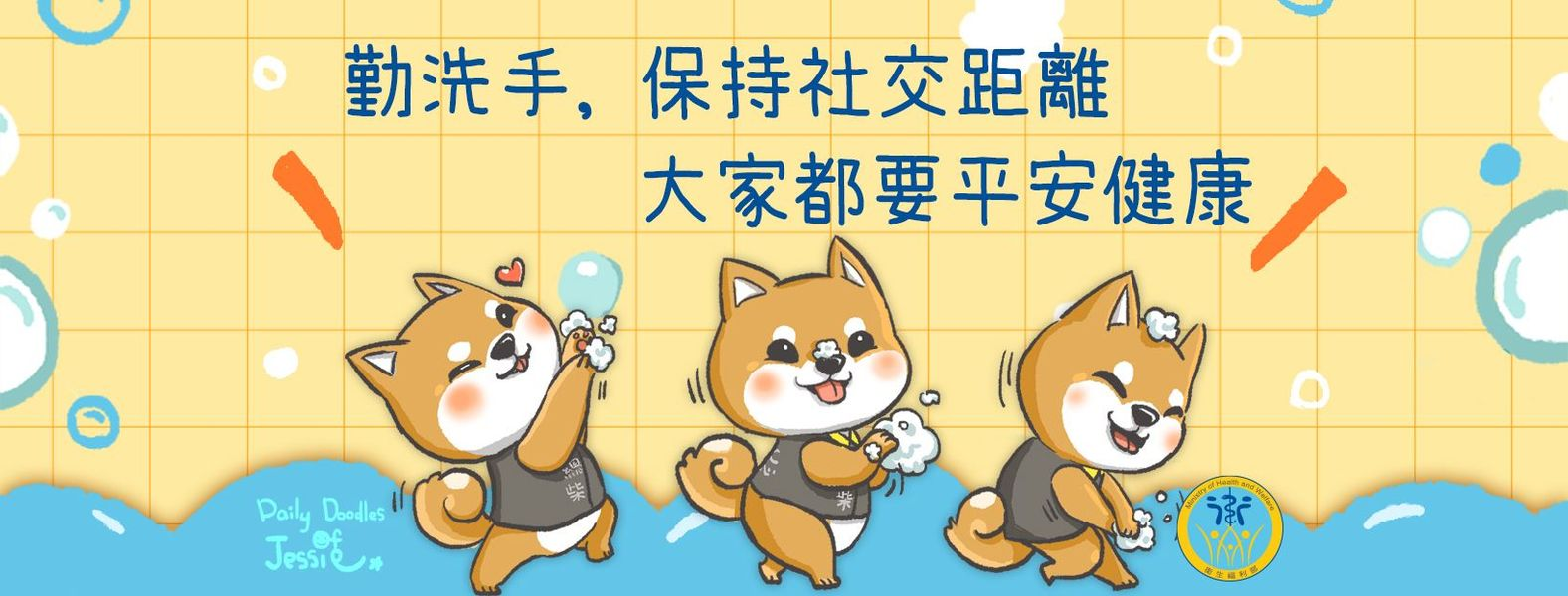
拾、生活叮嚀：
一、社會處宣導標語：
1.愛惜身體、尊重身體~拒絕性剝削，請拒絕與散佈色情影像或圖片。
2.尊重自我、不吸菸、不嚼檳榔、不酗酒、拒絕接觸不良物質。
3.反毒防身5術：直接拒絕、遠離現場、轉移話題、自我解嘲、友誼勸服。
二、交通安全教育４項守則：
1.你看得見我，我看得見你。
2.安全空間，不做沒有把握的動作，只要猶豫就不要去做。
3.利他的用路觀，不影響別人的安全。
4.防衛兼備，防止事故發生，不要讓自己成為事故的受害者。
三、行人(含長者)道路安全：穿越道路時請遵守交通號誌指示或警察之指揮，不任意穿越車道、闖紅燈，不任意跨越護欄及安全島，不侵犯車輛通行的路權，穿著亮色及有反光的衣服、在安全路口通過道路、預留充足的時間，勿與沒耐性的駕駛人搶道。
四、生活規律，早睡早起，妥善安排生活，作息正常，注意個人衛生。
五、暑假作業及相關作業請按照老師的規定完成，開學日交給老師。
六、水域安全宣導：(疫情期間，請避免外出)
1. 活動前應瞭解自身健康狀況，當過飢、過飽，有醉意或心情欠佳時，均不
應下水游泳；若要飯後游泳最好相隔1小時以上。
2. 場地選擇，應在開放浴場或有救生人員值勤的水域活動，並遵守各浴場規
定及救生員指示；對已設有「禁止游泳」或「水深危險」等禁止標誌之區域
更應避免接近。
3. 入水前應先做伸展暖身操，以避免下水後肌肉抽筋。
4. 從事水上活動，除游泳外，均應穿著救生衣，以策安全。
5. 若發現有人溺水，應大聲呼叫請求支援。若未學過水上救生技術，不可冒然
下水救人；同時，請人打119向消防單位求援，並察看周圍是否有救生器
材如救生繩、救生圈或竹竿等其他替代物作岸上施救。

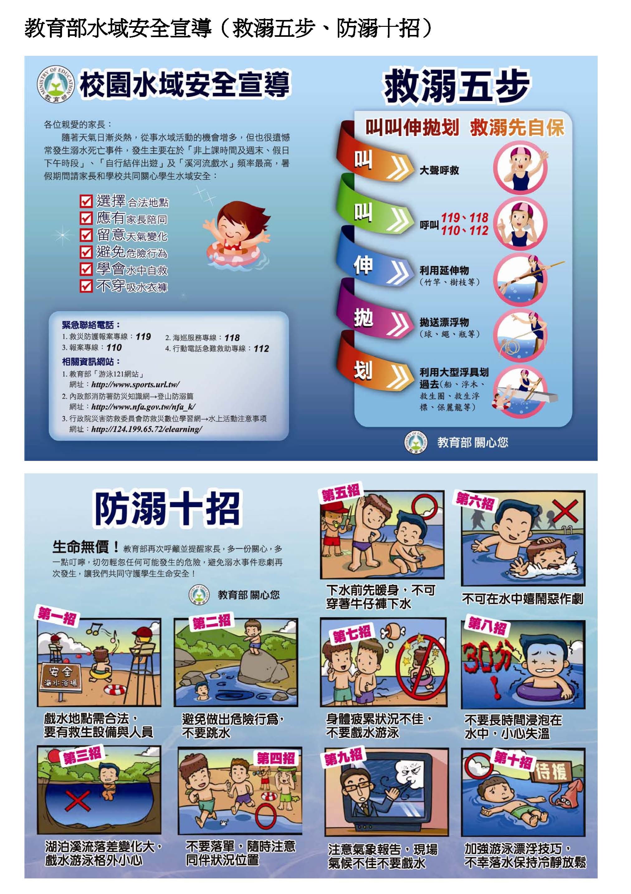
七、記住家中及父母聯絡電話，遇到意外事故時要鎮定，迅速通知家長或報警。
八、防詐騙電話：165；婦幼保護專線113。
九、學校電話：9507272 五結分駐所電話：9504381

敬祝 平安健康 五結國小學務處 110.07.02

